**Уважаемые родители!**

В вашей школе функционирует стоматологический кабинет.

В основе работы стоматологического кабинета - принцип диспансеризации профессора Виноградовой Т.Ф.

В комплекс мероприятий по оздоровлению ребенка входят лечебно-профилактические мероприятия:

**1. Распределение детей на диспансерные группы** с учетом наличия соматических заболеваний, степени активности кариеса, заболеваний тканей пародонта и наличие ортодонтической патологии.

- Детей 1-ой диспансерной группы осматривают и санируют 1 раз в год, 2 раза в год проводят профилактические мероприятия.

* Детей 2-ой диспансерной группы осматривают и санируют 2 раза в год, 3 раза в год проводят профилактические мероприятия.
* Детей 3-ей диспансерной группы осматривают и санируют 3 раза в год, 5 раз в год проводят профилактические мероприятия.

**2. Проведение профилактических мероприятий:**

-покрытие зубов препаратами, содержащими фтор;

-реминерализирующая терапия;

-герметизация фиссур;

-эндогенная профилактика кариеса.

**3. Санитарно-просветительная работа:**

-индивидуальные беседы с ребенком;

-индивидуальные беседы с родителями;

-обучение гигиене полости рта;

-уроки гигиены, в том числе и с родителями.

Режим работы стоматологического кабинета зависит от плана диспансеризации, который выполняет врач и режима работы учебных заведений.

В период каникул врачи работают в детском и терапевтических отделениях ГБУЗ «Областная стоматологическая поликлиника».

По производственной необходимости во время учебного года врачи привлекаются в детское и терапевтические отделения ГБУЗ «Областная стоматологическая поликлиника».

Врач стоматологического кабинета осуществляет профилактические осмотры и плановую санацию детей вашей школы **только после сбора и оформления необходимой документации.**

Для оформления документации на вашего ребенка необходимо предоставить:

1. Копию свидетельства о рождении (до 14 лет или паспорта с 14 лет). После получения паспорта необходимо обратиться в страховую организацию и предоставить данные паспорта

2. Копию страхового полиса

3. Копию СНИЛС

4. Предоставить заполненное согласие на виды медицинских вмешательств, включенных в Перечень определенных видов медицинских вмешательств, на которые граждане дают информированное добровольное согласие при выборе врача и медицинской организации для получения первичной медико-санитарной помощи.

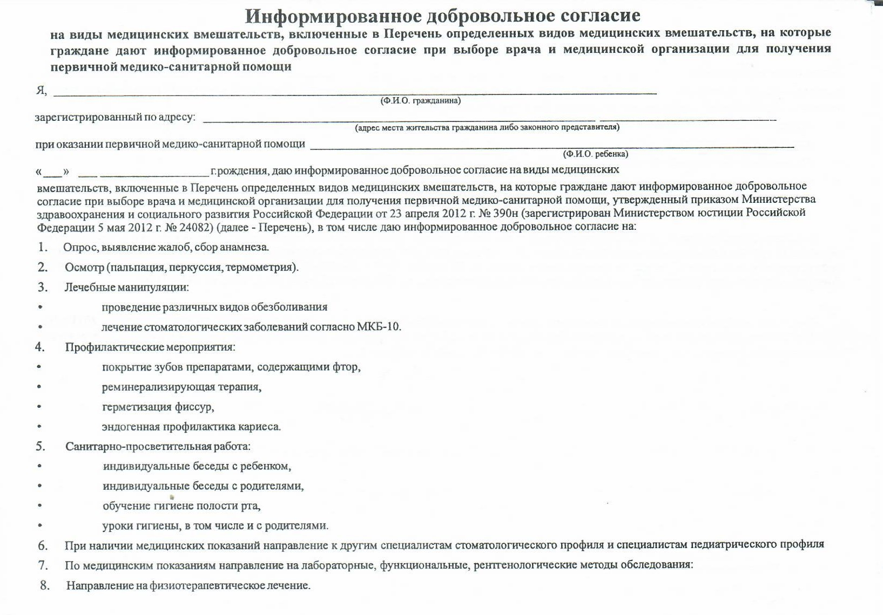

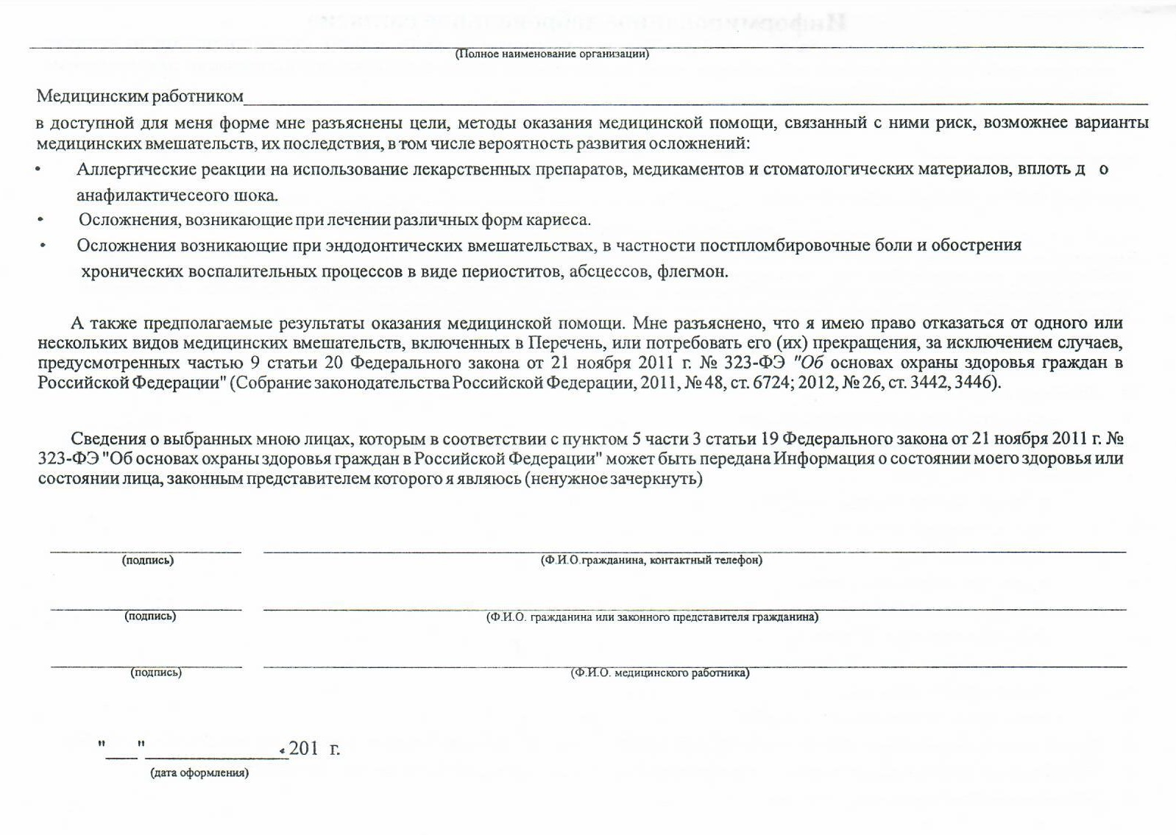

При возникновении вопросов по заполнению документации обращайтесь в стоматологический кабинет вашей школы в часы работы.

Данное письменное согласие действует на все время обучения ребенка в школе.

Неотложная стоматологическая помощь оказывается детям по обращаемости и включает, как правило, первую помощь при травмах челюстно-лицевой области, включая травму зубов и острые воспалительные процессы (пульпит, периодонтит).

Врач выдает направление на дальнейшее лечение в детском отделении ГБУЗ «Областная стоматологическая поликлиника», записаться на лечение можно у администратора (при личном обращении в отделение при себе иметь направление врача) или по телефону 8(4242)75-08-97.

Если вы **отказываетесь** от осмотра и санации полости рта в стоматологическом кабинете при вашей школе то заполните **отказ от видов медицинских вмешательств, включенных в перечень определенных видов медицинских вмешательств, на которые граждане дают информированное добровольное согласие при выборе врача и медицинской организации для получения первичной медико-санитарной помощи.**

Данный письменный отказ действует на все время обучения ребенка в школе.

